附件1. 汕头市健康教育所2021年下半年公开招聘硕士研究生岗位表
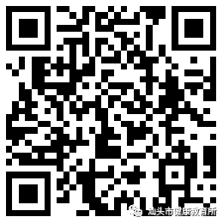
附件2. 汕头市企事业单位2021年下半年公开招聘硕士研究生报名表

附件3. 广东省2021年考试录用公务员专业参考目录

